La nueva campaña de Junkers contribuye a reducir las emisiones contaminantes
- La marca lanza la campaña “Elegir Junkers es elegir cuidar del medio ambiente” y participa de forma activa en la reforestación de los bosques.
- Por la compra de cada caldera mural que se realice entre el 9 de noviembre y el 31 de diciembre, Junkers plantará un árbol.
- Además, por la compra de calderas de condensación o bombas de calor de aerotermia, regalará hasta 250€.
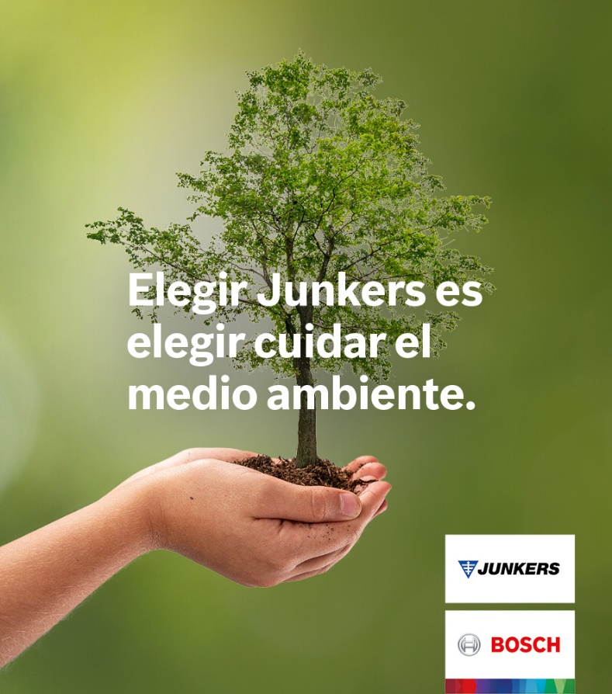
Madrid, 10 de noviembre de 2020. En su firme apuesta por la sostenibilidad y la protección del entorno natural, Junkers, marca de la división de Bosch Termotecnia perteneciente al Grupo Bosch, quiere dar un paso más allá en el cuidado del medio ambiente. Por ello, de la mano de Land Life Company, compañía de reforestación que usa la tecnología para plantar árboles a gran escala, contribuirá a la reforestación de bosques situados en las zonas más vulnerables de España para así ayudar en la reducción de emisiones de CO2.
De esta forma, por la compra de cada caldera mural de condensación de la gama Cerapur que se realice entre el 9 de noviembre y el 31 de diciembre, Junkers plantará un árbol en una zona deforestada de España. Y lo hará en el marco de la campaña “Elegir Junkers es elegir cuidar del medio ambiente” con la que la marca pretende concienciar al usuario final de la importancia de cuidar del planeta para que continúe siendo habitable en el futuro, al mismo tiempo que les ofrece una recompensa por sumarse a esta causa en la que Junkers participa de forma activa.
Y es que, con esta promoción, Junkers quiere ayudar a los hogares a reducir su consumo de energía, sin renunciar al máximo confort ahora que se acerca el invierno, incentivando la instalación de sus calderas murales de condensación y bombas de calor de aerotermia porque cuanto más verde menos CO2 emitimos a la atmósfera. Por ello, la marca regalará una tarjeta de El Corte Inglés con hasta 250€ por la compra de calderas de condensación y bombas de calor de aerotermia.
La gama de calderas murales de condensación Cerapur de Junkers son la mejor opción para cualquier necesidad. Disponible en tres modelos, Cerapur, Cerapur Confort y Cerapur Excellence, esta caldera combina la máxima eficiencia y el mejor rendimiento en el mínimo espacio gracias a su innovadora tecnología, alcanzando una certificación energética de hasta A+ en combinación con controladores modulantes, lo que permite ahorrar energía desde el primer momento.
Asimismo, las bombas de calor aire agua de Junkers son el mejor aliado para combatir el frío y lograr el mayor confort en casa sin dejar de lado la preocupación por el medio ambiente. Ya que, al extraer energía del aire exterior, se alcanza el confort de manera gratuita, natural, protegiendo el medio ambiente y favoreciendo el ahorro energético. La gama Supraeco de Junkers, disponible en dos modelos, Frigo e Hydro, está formada por bombas de calor aire-agua reversibles que suministran climatización, frío, calor y agua caliente sanitaria, todo ello en un solo producto. Además, esta gama posee una calificación energética de hasta A+++ en calefacción y funcionan sin emisiones de CO₂.
Con todo ello, Junkers pone de manifiesto que su compromiso con el medio ambiente es real. En este sentido, el Grupo Bosch apuesta firmemente por la sostenibilidad y la protección del entorno natural.
Todos aquellos que estén interesados en descubrir más acerca de la nueva campaña de Junkers podrán hacerlo a través de su web.
Porque elegir Junkers es cuidar el medio ambiente.
Grupo Bosch
El Grupo Bosch es un proveedor líder mundial de tecnología y servicios. Emplea aproximadamente a 410.000 personas en todo el mundo (al 31 de diciembre de 2018. La compañía generó, en 2018, unas ventas de 77.900 millones de euros. Sus operaciones se agrupan en cuatro áreas empresariales: Mobility Solutions, Industrial Technology, Consumer Goods, y Energy and Building Technology. Como empresa líder del IoT, Bosch ofrece soluciones innovadoras para smart homes, smart cities, movilidad conectada e Industria 4.0. Utiliza su experiencia en tecnología de sensores, software y servicios, así como su propia nube IoT, para ofrecer a sus clientes soluciones conectadas transversales a través de una sola fuente. El objetivo estratégico del Grupo Bosch es ofrecer innovaciones para una vida conectada. Bosch mejora la calidad de vida en todo el mundo con productos y servicios innovadores, que generan entusiasmo. En resumen, Bosch crea una tecnología que es "Innovación para tu vida". El Grupo Bosch está integrado por Robert Bosch GmbH y sus aproximadamente 440 filiales y empresas regionales en unos 60 países. Incluyendo los socios comerciales y de servicio, la red mundial de fabricación, ingeniería y ventas de Bosch cubre casi todos los países del mundo. La base para el crecimiento futuro de la compañía es su fuerza innovadora. Bosch emplea en todo el mundo a unas 69.500 personas en investigación y desarrollo repartidas entre 125 emplazamientos.
La empresa fue fundada en Stuttgart en 1886 por Robert Bosch (1861–1942) como taller de mecánica de precisión y electrotecnia “Werkstätte für Feinmechanik und Elektrotechnik”. La estructura societaria de Robert Bosch GmbH asegura la independencia financiera y la autonomía empresarial del Grupo Bosch. Esta estructura permite a la empresa planificar a largo plazo e invertir lo necesario para asegurar su futuro. El 92 por ciento de la sociedad Robert Bosch GmbH pertenece a la fundación de utilidad pública Robert Bosch Stiftung. La mayoría de los derechos de voto corresponden a Robert Bosch Industrietreuhand KG, la sociedad que se encarga de ejercer las funciones empresariales del grupo. Las demás participaciones se encuentran en manos de la familia Bosch y de Robert Bosch GmbH.

Para más información:
HAVAS PR

Joaquín Ulloa
joaquin.ulloa@havas.com

Cristina Hernández
cristina.hernandez@havas.com

